Міністерство освіти і науки України
Національний технічний університет України
«Київський політехнічний інститут імені Ігоря Сікорського»
Факультет інформатики та обчислювальної техніки
Кафедра обчислювальної техніки
Лабораторна робота №4
з дисципліни
«Об'єктно-орієнтоване програмування»
на тему
«Вдосконалення структури коду графічного редактора об'єктів»
Виконала:  студентка групи ІМ-53  Гриценко Марина Миколаївна  Номер в списку групи - 6 | Перевірив:  Рекечинський Д.О.

Київ 2026

Мета: отримати вміння та навички проєктування класів, виконавши модернізацію коду графічного редактора в об'єктно-орієнтованому стилі для забезпечення зручного додавання нових типів об'єктів.
Завдання:
1. Створити у середовищі розробки новий проєкт з ім'ям Lab4.
2. Написати вихідний текст програми згідно варіанту завдання.
3. Скомпілювати вихідний текст і отримати виконуваний файл програми.
4. Перевірити роботу програми. Налагодити програму.
5. Проаналізувати та прокоментувати результати та вихідний текст програми.
6. Оформити звіт.
Завдання згідно варіанту:
Номер у списку групи - 6 (парний). Кольори та стилі геометричних форм - як у лабораторній роботі №3 (Ж = 7, N = 107).
1. Динамічний об'єкт класу MyEditor з коректним створенням (new у конструкторі головного вікна) та знищенням (delete у його деструкторі).
2. Усі кольори та стилі форм - як у лабораторній роботі №3: «гумовий» слід - пунктирна лінія чорного кольору; масив вказівників - статичний масив Shape *pcshape[107].
3. Прямокутник: ввід від центру до одного з кутів; відображення - чорний контур з світло-зеленим заповненням. Еліпс: ввід по двом протилежним кутам охоплюючого прямокутника; відображення - чорний контур без заповнення.
4. «Гумовий» слід при вводі усіх фігур малюється пунктирною лінією.
5. Дві нові фігури: лінія з кружечками (множинне успадкування від LineShape і EllipseShape) та каркас куба (множинне успадкування від LineShape і RectShape). Відображення ліній виконується викликом Show з класу LineShape, кружечків - Show з класу EllipseShape, прямокутників - Show з класу RectShape. Кольори нових фігур: чорний контур, лінії та кружечки без заповнення, грані куба без заповнення (каркас).
6. Для усіх шести типів форм - кнопки Toolbar з іконками та підказками (tooltips), що дублюють підпункти меню «Об'єкти».
7. Позначка поточного типу об'єкту, що вводиться - в заголовку вікна.

Головний файл: Lab4.cpp
#include <QAction>
#include <QActionGroup>
#include <QApplication>
#include <QMainWindow>
#include <QMenu>
#include <QMenuBar>
#include <QMessageBox>
#include <QToolBar>
#include <vector>

#include "canvas.h"
#include "my_editor.h"
#include "shape_registry.h"

namespace {

class MainWindow : public QMainWindow {
public:
MainWindow() : editor_(new MyEditor) {
resize(800, 600);

canvas_ = new Canvas(editor_, this);
setCentralWidget(canvas_);

menuBar()->setNativeMenuBar(false);

QMenu* fileMenu = menuBar()->addMenu("Файл");
QAction* exitAct = fileMenu->addAction("Вихід");
connect(exitAct, &QAction::triggered, this, [this] { OnExit(); });

objectsMenu_ = menuBar()->addMenu("Об'єкти");
toolBar_ = addToolBar("Об'єкти");
toolBar_->setMovable(false);
toolBar_->setIconSize(QSize(32, 32));

group_ = new QActionGroup(this);
for (int kind = 0; kind < ShapeKindCount(); ++kind)
actions_.push_back(AddShapeAction(kind));

QMenu* helpMenu = menuBar()->addMenu("Довідка");
QAction* aboutAct = helpMenu->addAction("Про програму");
connect(aboutAct, &QAction::triggered, this, [this] { OnAbout(); });

SyncState();
}

~MainWindow() override {
canvas_->SetEditor(nullptr);
delete editor_;
editor_ = nullptr;
}

MainWindow(const MainWindow&) = delete;
MainWindow& operator=(const MainWindow&) = delete;

private:
QAction* AddShapeAction(int kind) {
const ShapeInfo& info = GetShapeInfo(kind);
const QString title = QString::fromUtf8(info.title);

QAction* act = new QAction(MakeShapeIcon(kind), title, this);
act->setCheckable(true);
act->setToolTip(QString::fromUtf8(info.tooltip));
act->setIconVisibleInMenu(false);
group_->addAction(act);
objectsMenu_->addAction(act);
toolBar_->addAction(act);
connect(act, &QAction::triggered, this, [this, kind] { OnSelectShape(kind); });
return act;
}

void OnSelectShape(int kind) {
editor_->SetShapeKind(kind);
SyncState();
}

void OnExit() { close(); }

void OnAbout() {
QMessageBox::information(this, "Про програму",
"Lab4 — графічний редактор об'єктів.");
}

void SyncState() {
const int kind = editor_->ShapeKind();
for (int i = 0; i < static_cast<int>(actions_.size()); ++i)
actions_[i]->setChecked(i == kind);
setWindowTitle("Lab4 — " + QString::fromUtf8(GetShapeInfo(kind).title));
}

MyEditor* editor_ = nullptr;
Canvas* canvas_ = nullptr;
QMenu* objectsMenu_ = nullptr;
QToolBar* toolBar_ = nullptr;
QActionGroup* group_ = nullptr;
std::vector<QAction*> actions_;
};

}

int main(int argc, char* argv[]) {
QApplication app(argc, argv);
MainWindow w;
w.show();
return app.exec();
}
my_editor.h
#pragma once

#include <QPoint>

#include "shape.h"

class QPainter;

class MyEditor {
public:
static constexpr int N = 107;

MyEditor();
~MyEditor();
MyEditor(const MyEditor&) = delete;
MyEditor& operator=(const MyEditor&) = delete;

void SetShapeKind(int kind);
int ShapeKind() const;
int Count() const;

bool OnLBdown(const QPoint& pos);
bool OnMouseMove(const QPoint& pos);
bool OnLBup(const QPoint& pos);

void OnPaint(QPainter& painter) const;

private:
Shape* pcshape_[N];
int count_;
Shape* rubber_;
QPoint start_;
int kind_;
};
my_editor.cpp
#include "my_editor.h"

#include <QPainter>

#include "shape_registry.h"

MyEditor::MyEditor() : count_(0), rubber_(nullptr), kind_(0) {
for (int i = 0; i < N; ++i)
pcshape_[i] = nullptr;
}

MyEditor::~MyEditor() {
for (int i = 0; i < count_; ++i)
delete pcshape_[i];
delete rubber_;
}

void MyEditor::SetShapeKind(int kind) {
if (kind >= 0 && kind < ShapeKindCount())
kind_ = kind;
}

int MyEditor::ShapeKind() const {
return kind_;
}

int MyEditor::Count() const {
return count_;
}

bool MyEditor::OnLBdown(const QPoint& pos) {
if (count_ >= N)
return false;
start_ = pos;
delete rubber_;
rubber_ = GetShapeInfo(kind_).create();
rubber_->Set(start_.x(), start_.y(), pos.x(), pos.y());
return true;
}

bool MyEditor::OnMouseMove(const QPoint& pos) {
if (rubber_ == nullptr)
return false;
rubber_->Set(start_.x(), start_.y(), pos.x(), pos.y());
return true;
}

bool MyEditor::OnLBup(const QPoint& pos) {
if (rubber_ == nullptr)
return false;
rubber_->Set(start_.x(), start_.y(), pos.x(), pos.y());
pcshape_[count_++] = rubber_;
rubber_ = nullptr;
return true;
}

void MyEditor::OnPaint(QPainter& painter) const {
for (int i = 0; i < count_; ++i)
pcshape_[i]->Show(painter);

if (rubber_ != nullptr) {
painter.save();
painter.setPen(QPen(Qt::black, 1, Qt::DashLine));
painter.setBrush(Qt::NoBrush);
rubber_->Trace(painter);
painter.restore();
}
}
canvas.h
#pragma once

#include <QWidget>

class MyEditor;

class Canvas : public QWidget {
public:
explicit Canvas(MyEditor* editor, QWidget* parent = nullptr);

void SetEditor(MyEditor* editor);

protected:
void paintEvent(QPaintEvent* event) override;
void mousePressEvent(QMouseEvent* event) override;
void mouseMoveEvent(QMouseEvent* event) override;
void mouseReleaseEvent(QMouseEvent* event) override;

private:
MyEditor* editor_;
};
canvas.cpp
#include "canvas.h"

#include <QMouseEvent>
#include <QPainter>

#include "my_editor.h"

Canvas::Canvas(MyEditor* editor, QWidget* parent)
: QWidget(parent), editor_(editor) {
setAutoFillBackground(true);
QPalette pal = palette();
pal.setColor(QPalette::Window, Qt::white);
setPalette(pal);
}

void Canvas::SetEditor(MyEditor* editor) {
editor_ = editor;
}

void Canvas::paintEvent(QPaintEvent*) {
if (editor_ == nullptr)
return;
QPainter painter(this);
painter.setRenderHint(QPainter::Antialiasing, false);
editor_->OnPaint(painter);
}

void Canvas::mousePressEvent(QMouseEvent* event) {
if (editor_ != nullptr && event->button() == Qt::LeftButton &&
editor_->OnLBdown(event->position().toPoint()))
update();
}

void Canvas::mouseMoveEvent(QMouseEvent* event) {
if (editor_ != nullptr && editor_->OnMouseMove(event->position().toPoint()))
update();
}

void Canvas::mouseReleaseEvent(QMouseEvent* event) {
if (editor_ != nullptr && event->button() == Qt::LeftButton &&
editor_->OnLBup(event->position().toPoint()))
update();
}
shape_registry.h
#pragma once

#include <QIcon>

#include "shape.h"

struct ShapeInfo {
const char* title;
const char* tooltip;
Shape* (*create)();
int icon[4];
};

int ShapeKindCount();
const ShapeInfo& GetShapeInfo(int kind);
QIcon MakeShapeIcon(int kind);
shape_registry.cpp
#include "shape_registry.h"

#include <QPainter>
#include <QPixmap>
#include <memory>

#include "cube_shape.h"
#include "ellipse_shape.h"
#include "line_oo_shape.h"
#include "line_shape.h"
#include "point_shape.h"
#include "rect_shape.h"

namespace {

template <class T>
Shape* Make() {
return new T;
}

const ShapeInfo kShapes[] = {
{"Крапка", "Крапка", &Make<PointShape>, {16, 16, 16, 16}},
{"Лінія", "Лінія", &Make<LineShape>, {4, 28, 28, 4}},
{"Прямокутник", "Прямокутник (від центру до кута)", &Make<RectShape>, {16, 16, 27, 22}},
{"Еліпс", "Еліпс (по протилежних кутах)", &Make<EllipseShape>, {4, 8, 28, 24}},
{"Лінія з кружечками", "Лінія з кружечками", &Make<LineOOShape>, {8, 24, 24, 8}},
{"Каркас куба", "Каркас куба", &Make<CubeShape>, {4, 5, 28, 29}},
};

}

int ShapeKindCount() {
return static_cast<int>(sizeof(kShapes) / sizeof(kShapes[0]));
}

const ShapeInfo& GetShapeInfo(int kind) {
return kShapes[kind];
}

QIcon MakeShapeIcon(int kind) {
const ShapeInfo& info = GetShapeInfo(kind);

QPixmap pm(32, 32);
pm.fill(Qt::transparent);
QPainter p(&pm);
std::unique_ptr<Shape> shape(info.create());
shape->Set(info.icon[0], info.icon[1], info.icon[2], info.icon[3]);
shape->Show(p);
p.end();
return QIcon(pm);
}
shape.h
#pragma once

class QPainter;

class Shape {
public:
Shape() = default;
Shape(const Shape&) = default;
Shape& operator=(const Shape&) = default;
virtual ~Shape() = default;

void Set(int x1, int y1, int x2, int y2);

virtual void Show(QPainter& painter) const = 0;
virtual void Trace(QPainter& painter) const = 0;

protected:
int x1_ = 0;
int y1_ = 0;
int x2_ = 0;
int y2_ = 0;
};
shape.cpp
#include "shape.h"

void Shape::Set(int x1, int y1, int x2, int y2) {
x1_ = x1;
y1_ = y1;
x2_ = x2;
y2_ = y2;
}
shape_parts.h
#pragma once

#include "shape.h"

class QPainter;

template <class Part, class Whole, class Config>
void ShowPart(const Whole& whole, QPainter& painter,
int x1, int y1, int x2, int y2, Config config) {
Part part(whole);
part.Set(x1, y1, x2, y2);
config(part);
part.Part::Show(painter);
}

template <class Part, class Whole>
void ShowPart(const Whole& whole, QPainter& painter,
int x1, int y1, int x2, int y2) {
ShowPart<Part>(whole, painter, x1, y1, x2, y2, [](Part&) {});
}

template <class Part, class Whole>
void TracePart(const Whole& whole, QPainter& painter,
int x1, int y1, int x2, int y2) {
Part part(whole);
part.Set(x1, y1, x2, y2);
part.Part::Trace(painter);
}
point_shape.h
#pragma once

#include "shape.h"

class PointShape : public Shape {
public:
void Show(QPainter& painter) const override;
void Trace(QPainter& painter) const override;
};
point_shape.cpp
#include "point_shape.h"

#include <QPainter>
#include <QPoint>

void PointShape::Show(QPainter& painter) const {
painter.save();
painter.setPen(Qt::black);
painter.setBrush(Qt::black);
PointShape::Trace(painter);
painter.restore();
}

void PointShape::Trace(QPainter& painter) const {
painter.drawEllipse(QPoint(x1_, y1_), 2, 2);
}
line_shape.h
#pragma once

#include "shape.h"

class LineShape : public virtual Shape {
public:
void Show(QPainter& painter) const override;
void Trace(QPainter& painter) const override;
};
line_shape.cpp
#include "line_shape.h"

#include <QPainter>

void LineShape::Show(QPainter& painter) const {
painter.save();
painter.setPen(QPen(Qt::black, 1, Qt::SolidLine));

LineShape::Trace(painter);
painter.restore();
}

void LineShape::Trace(QPainter& painter) const {
painter.drawLine(x1_, y1_, x2_, y2_);
}
rect_shape.h
#pragma once

#include "shape.h"

class RectShape : public virtual Shape {
public:
void Show(QPainter& painter) const override;
void Trace(QPainter& painter) const override;

void SetFilled(bool filled) { filled_ = filled; }

private:
bool filled_ = true;
};
rect_shape.cpp
#include "rect_shape.h"

#include <QPainter>
#include <cstdlib>

void RectShape::Show(QPainter& painter) const {
painter.save();
painter.setPen(QPen(Qt::black, 1, Qt::SolidLine));
painter.setBrush(filled_ ? QBrush(QColor(144, 238, 144)) : QBrush(Qt::NoBrush));
RectShape::Trace(painter);
painter.restore();
}

void RectShape::Trace(QPainter& painter) const {
const int dx = std::abs(x2_ - x1_);
const int dy = std::abs(y2_ - y1_);
painter.drawRect(x1_ - dx, y1_ - dy, 2 * dx, 2 * dy);
}
ellipse_shape.h
#pragma once

#include "shape.h"

class EllipseShape : public virtual Shape {
public:
void Show(QPainter& painter) const override;
void Trace(QPainter& painter) const override;
};
ellipse_shape.cpp
#include "ellipse_shape.h"

#include <QPainter>
#include <QPoint>
#include <QRect>

void EllipseShape::Show(QPainter& painter) const {
painter.save();
painter.setPen(QPen(Qt::black, 1, Qt::SolidLine));
painter.setBrush(Qt::NoBrush);
EllipseShape::Trace(painter);
painter.restore();
}

void EllipseShape::Trace(QPainter& painter) const {
painter.drawEllipse(QRect(QPoint(x1_, y1_), QPoint(x2_, y2_)).normalized());
}
line_oo_shape.h
#pragma once

#include "ellipse_shape.h"
#include "line_shape.h"

class LineOOShape : public LineShape, public EllipseShape {
public:
void Show(QPainter& painter) const override;
void Trace(QPainter& painter) const override;

private:
static constexpr int kRadius = 6;
};
line_oo_shape.cpp
#include "line_oo_shape.h"

#include "shape_parts.h"

void LineOOShape::Show(QPainter& painter) const {
LineShape::Show(painter);
ShowPart<EllipseShape>(*this, painter,
x1_ - kRadius, y1_ - kRadius,
x1_ + kRadius, y1_ + kRadius);
ShowPart<EllipseShape>(*this, painter,
x2_ - kRadius, y2_ - kRadius,
x2_ + kRadius, y2_ + kRadius);
}

void LineOOShape::Trace(QPainter& painter) const {
LineShape::Trace(painter);
TracePart<EllipseShape>(*this, painter,
x1_ - kRadius, y1_ - kRadius,
x1_ + kRadius, y1_ + kRadius);
TracePart<EllipseShape>(*this, painter,
x2_ - kRadius, y2_ - kRadius,
x2_ + kRadius, y2_ + kRadius);
}
cube_shape.h
#pragma once

#include "line_shape.h"
#include "rect_shape.h"

class CubeShape : public LineShape, public RectShape {
public:
void Show(QPainter& painter) const override;
void Trace(QPainter& painter) const override;

private:
struct Faces {
int fx, fy;
int bx, by;
int w, h;
};
Faces Layout() const;
};
cube_shape.cpp
#include "cube_shape.h"

#include <QPainter>
#include <algorithm>

#include "shape_parts.h"

namespace {

template <class Op>
void ForRect(int x, int y, int w, int h, Op op) {
op(x + w / 2, y + h / 2, x + w, y + h);
}
}

CubeShape::Faces CubeShape::Layout() const {
const int l = std::min(x1_, x2_);
const int r = std::max(x1_, x2_);
const int t = std::min(y1_, y2_);
const int b = std::max(y1_, y2_);
const int depth = std::min(r - l, b - t) / 3;

Faces f;
f.w = ((r - l) - depth) / 2 * 2;
f.h = ((b - t) - depth) / 2 * 2;
f.fx = l;
f.fy = b - f.h;
f.bx = r - f.w;
f.by = t;
return f;
}

void CubeShape::Show(QPainter& painter) const {
const Faces f = Layout();
const auto wire = [](RectShape& rect) { rect.SetFilled(false); };

ForRect(f.bx, f.by, f.w, f.h, [&](int cx, int cy, int px, int py) {
ShowPart<RectShape>(*this, painter, cx, cy, px, py, wire);
});

for (int i = 0; i < 4; ++i) {
const int dx = (i % 2) * f.w;
const int dy = (i / 2) * f.h;
ShowPart<LineShape>(*this, painter,
f.fx + dx, f.fy + dy, f.bx + dx, f.by + dy);
}

ForRect(f.fx, f.fy, f.w, f.h, [&](int cx, int cy, int px, int py) {
ShowPart<RectShape>(*this, painter, cx, cy, px, py, wire);
});
}

void CubeShape::Trace(QPainter& painter) const {
const Faces f = Layout();

ForRect(f.bx, f.by, f.w, f.h, [&](int cx, int cy, int px, int py) {
TracePart<RectShape>(*this, painter, cx, cy, px, py);
});
for (int i = 0; i < 4; ++i) {
const int dx = (i % 2) * f.w;
const int dy = (i / 2) * f.h;
TracePart<LineShape>(*this, painter,
f.fx + dx, f.fy + dy, f.bx + dx, f.by + dy);
}
ForRect(f.fx, f.fy, f.w, f.h, [&](int cx, int cy, int px, int py) {
TracePart<RectShape>(*this, painter, cx, cy, px, py);
});
}
CMakeLists.txt
cmake_minimum_required(VERSION 3.16)
project(Lab4 LANGUAGES CXX)

set(CMAKE_CXX_STANDARD 17)
set(CMAKE_CXX_STANDARD_REQUIRED ON)
set(CMAKE_AUTOMOC ON)

find_package(Qt6 REQUIRED COMPONENTS Widgets)

add_executable(Lab4 MACOSX_BUNDLE
Lab4.cpp
canvas.h
canvas.cpp
my_editor.h
my_editor.cpp
shape_registry.h
shape_registry.cpp
shape_parts.h
shape.h
shape.cpp
point_shape.h
point_shape.cpp
line_shape.h
line_shape.cpp
rect_shape.h
rect_shape.cpp
ellipse_shape.h
ellipse_shape.cpp
line_oo_shape.h
line_oo_shape.cpp
cube_shape.h
cube_shape.cpp
)

target_link_libraries(Lab4 PRIVATE Qt6::Widgets)
Діаграма класів
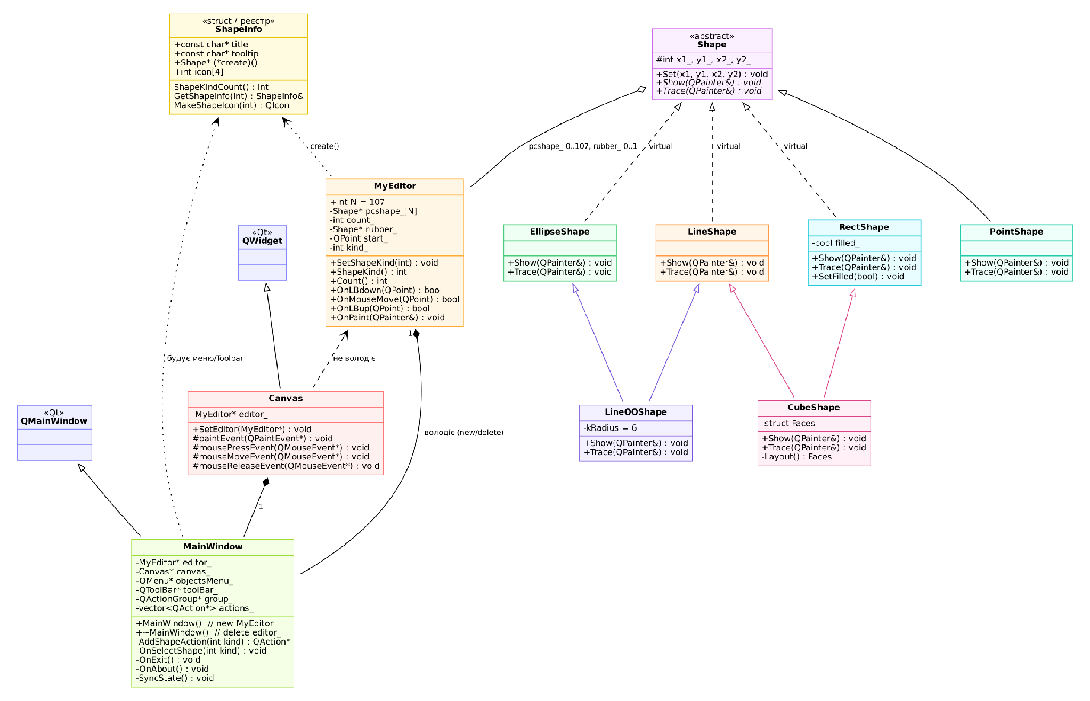

Скріншоти

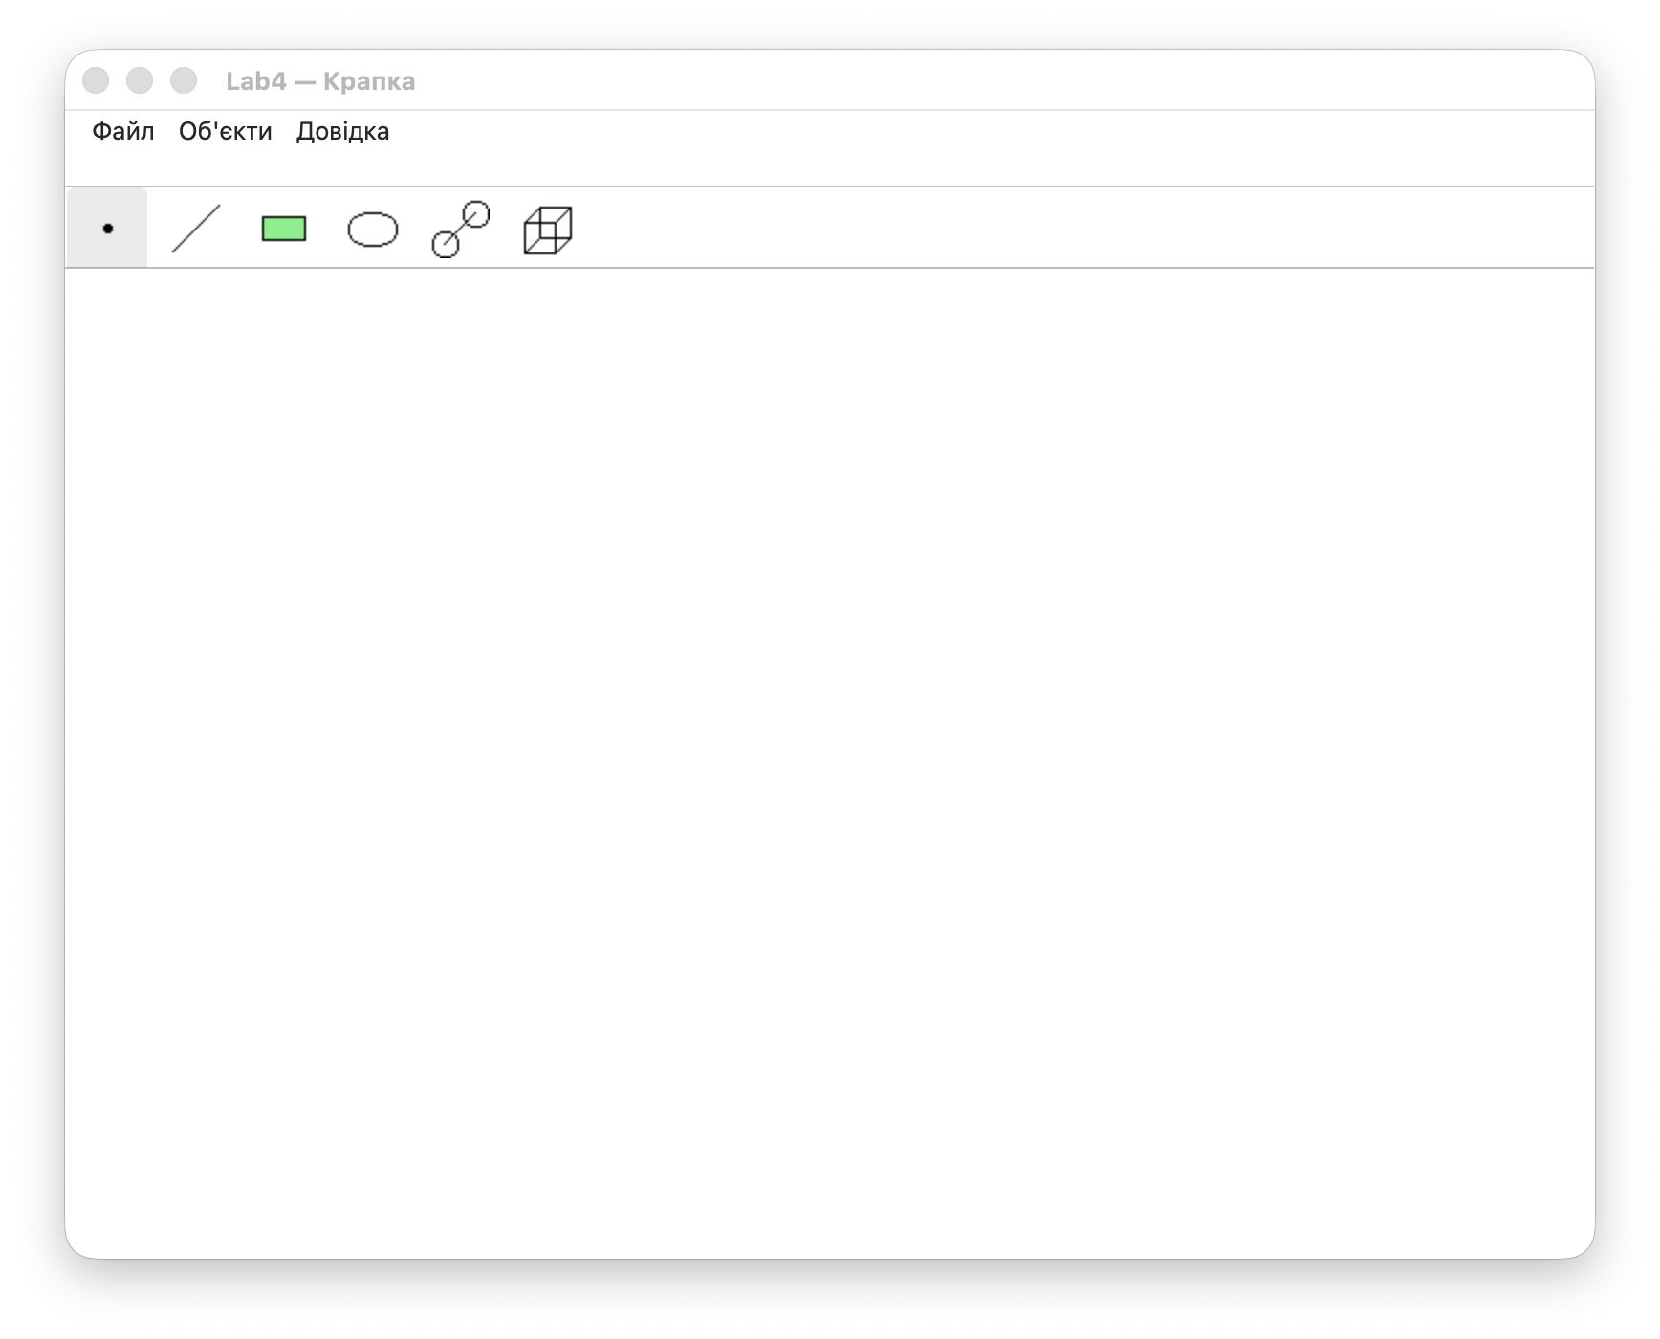

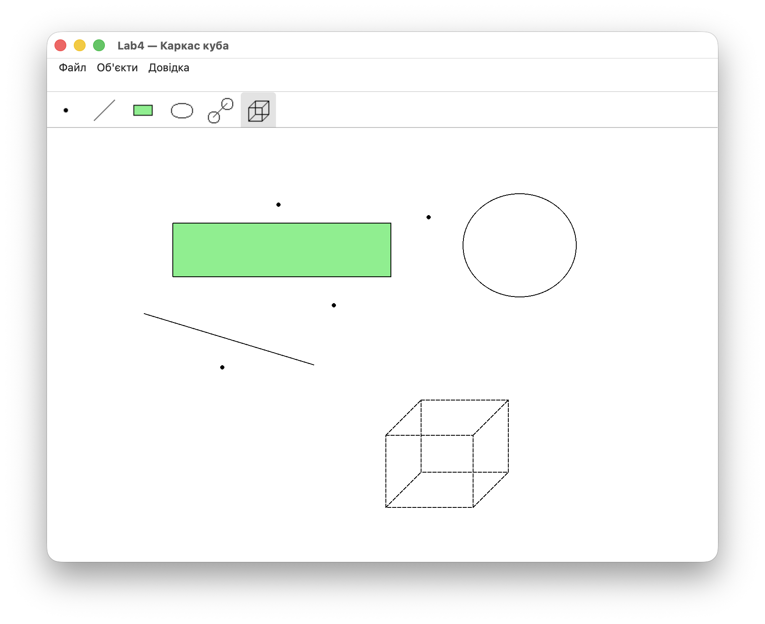
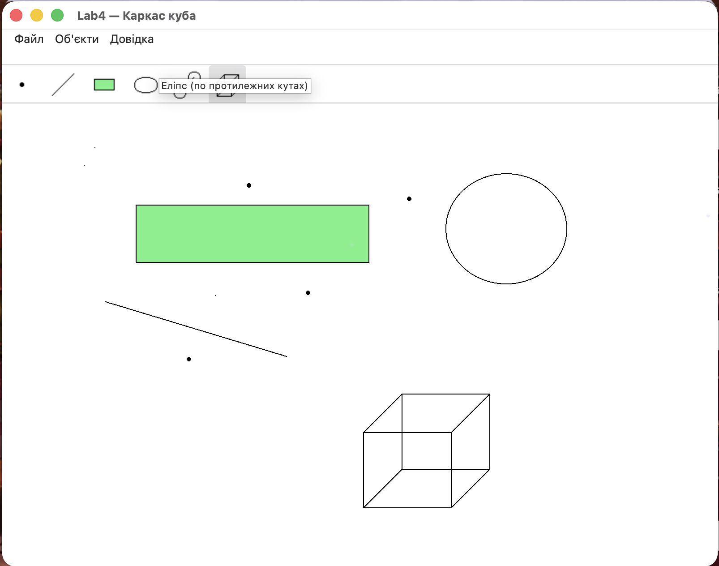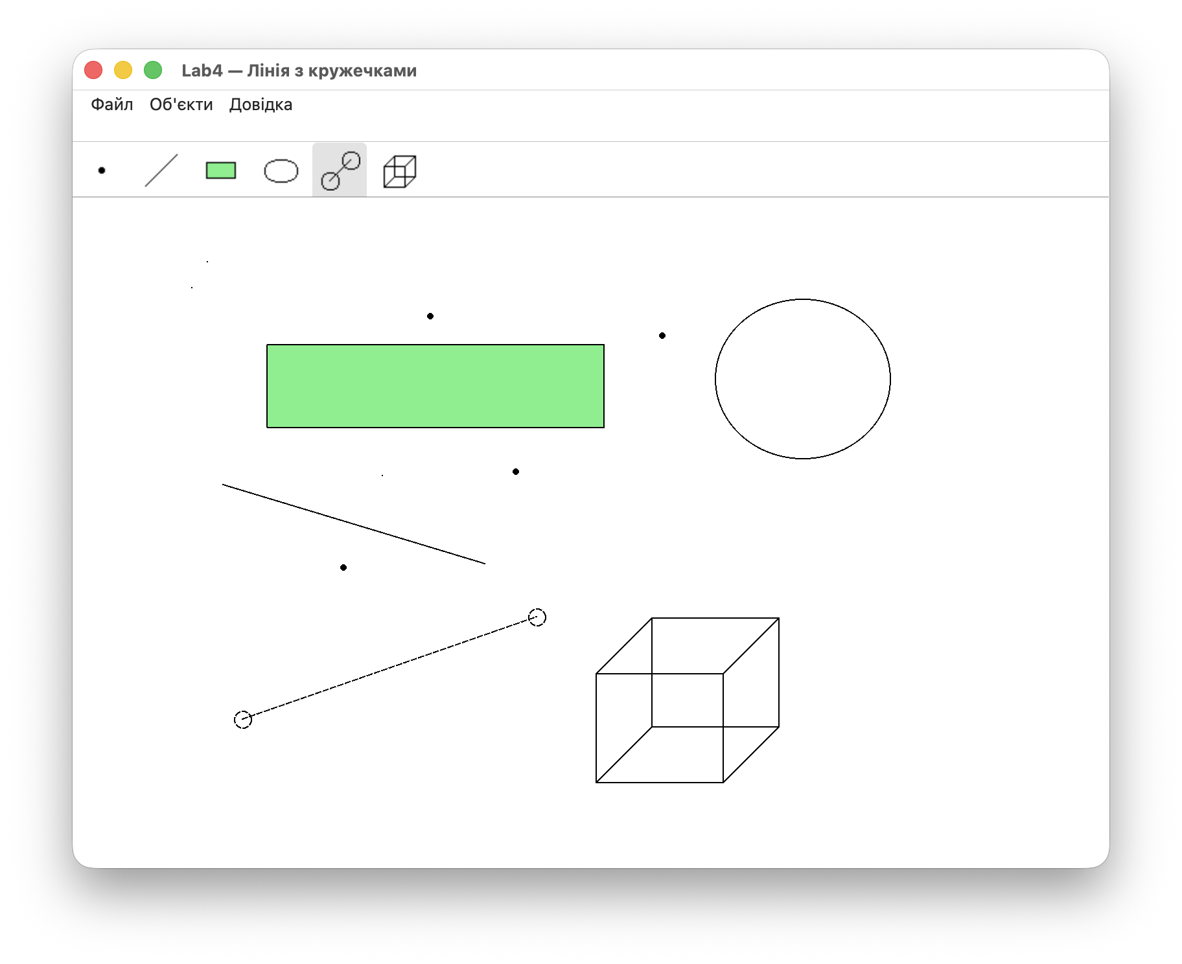
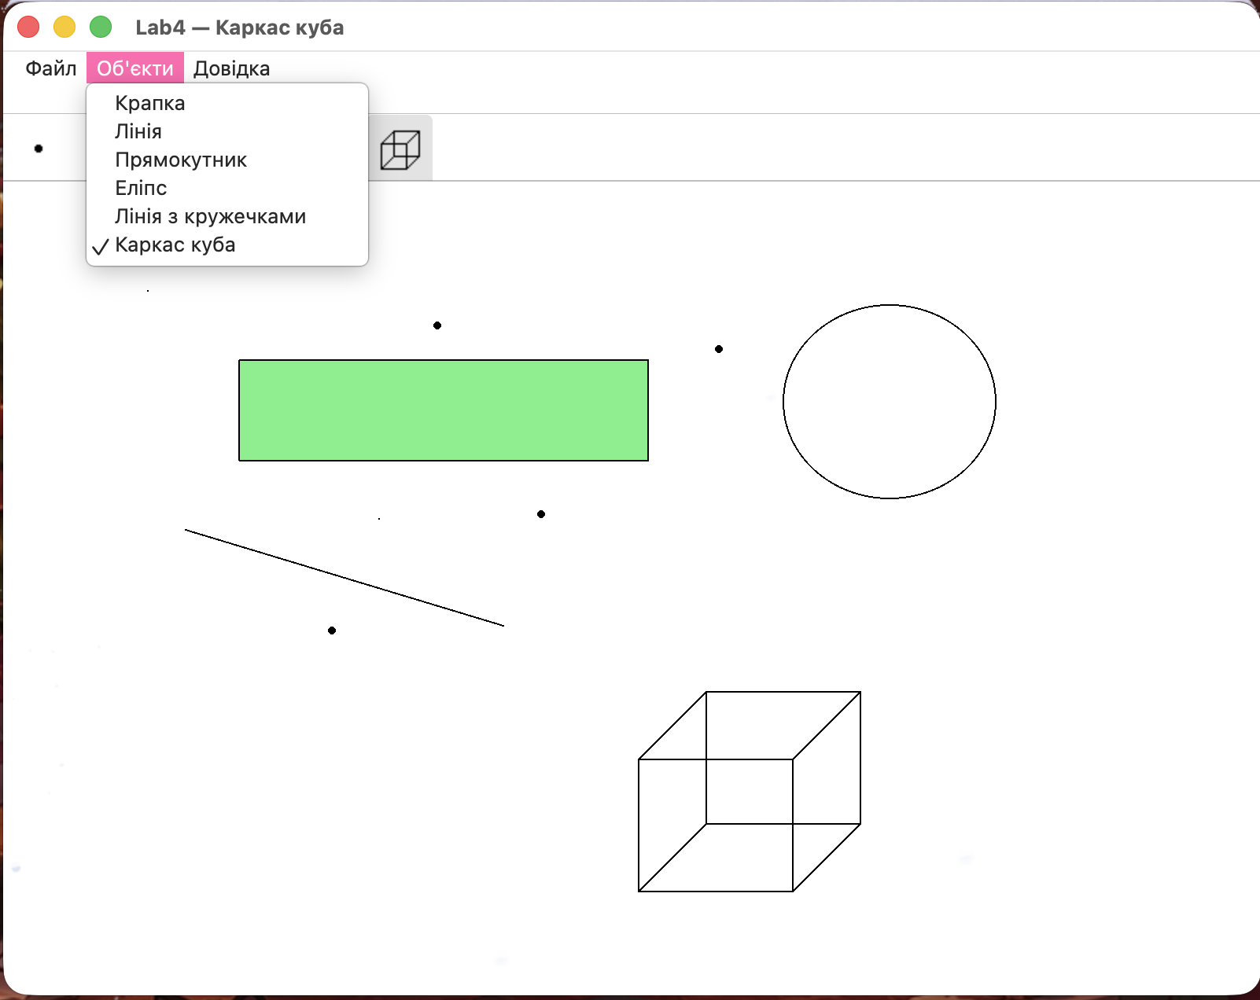
Висновки:
У лабораторній роботі модернізовано код графічного редактора об'єктів на Qt (C++) для зручного додавання нових типів фігур. Логіку редактора винесено з віджета Canvas у клас MyEditor; відповідно до варіанту (парний номер у списку) його екземпляр створюється динамічно в конструкторі головного вікна та знищується в його деструкторі, що забезпечує коректне звільнення пам'яті всіх фігур. Додано дві нові фігури - лінію з кружечками та каркас куба, - реалізовані множинним успадкуванням від LineShape, EllipseShape та RectShape; щоб уникнути неоднозначності «ромбічного» успадкування, базовий клас Shape успадковується віртуально. Методи Show складених фігур повторно використовують Show батьківських класів, а таблиця типів ShapeInfo дозволяє додати нову фігуру без переписування існуючих модулів: меню, Toolbar з іконками та підказками (tooltips), заголовок вікна і створення об'єктів будуються з цієї таблиці. «Гумовий» слід усіх фігур малюється пунктирною лінією, а поточний тип фігури відображається в заголовку вікна. Робота закріпила навички проєктування класів, інкапсуляції, успадкування (зокрема множинного та віртуального) і поліморфізму.

